# Tabla de contenido

I. Tabla de contenido 1

II. Introducción 2

III. Opciones del Sistema 2

IV. Riesgos 10

# Introducción

1. **Objetivo**

Brindar la información necesaria para utilizar de manera correcta la interfaz grafica del módulo de comisiones.

1. **Requerimientos**

* Tener instalada la interfaz gráfica ModuloComisiones v 1.0 en el servidor de Transaction Manager.
* Tener un usuario creado con permisos de administrador para la base de datos de novo_commission y este mismo con permisos de lectura para la base de datos Postcard.

# Opciones del Sistema

El presente manual está organizado de acuerdo a la secuencia de ingreso a las pantallas del módulo de comisiones:

1. **Ingreso al módulo de comisiones:**

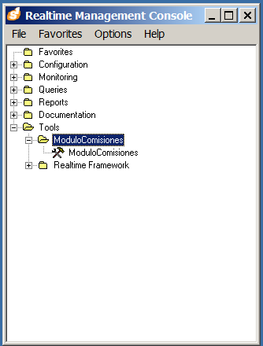

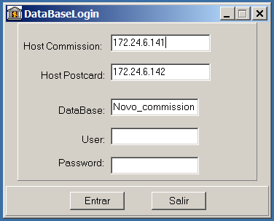

**Host Commission:** Dirección IP del servidor donde se encuentra la base de datos Novo_Commission.

**Host Postcard:** Dirección IP del servidor donde se encuentra la base de datos

Posctcard.

**DataBase:** Nombre de la base de datos (Novo_commission).

**User:** Nombre del usuario de base de datos que se creó anteriormente para utilizar el Módulo de comisiones.

**Password:** Contraseña del usuario de base de datos que se creó anteriormente para utilizar el Módulo de comisiones.

**NOTA:** “Recordar que el usuario creado debe tener las mismas credenciales en la base de datos postcard y novo_commission”

Una vez ingresado se debe ver la siguiente ventana que contiene dos tablas: La configuración Inicial y la configuración del detalle.

La información que se observa en las tablas es cargada de la base de datos de Novo_Commission.

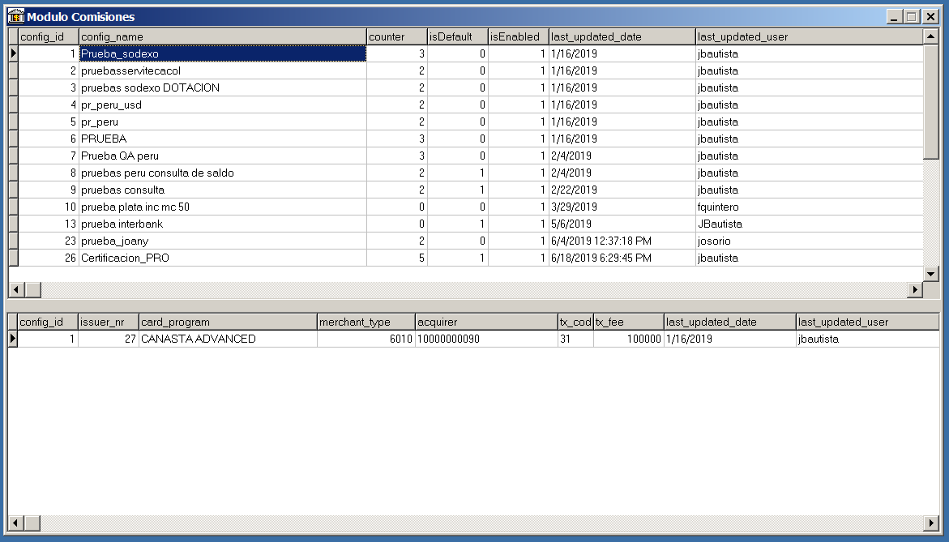

1. **Creación de la configuración inicial.**

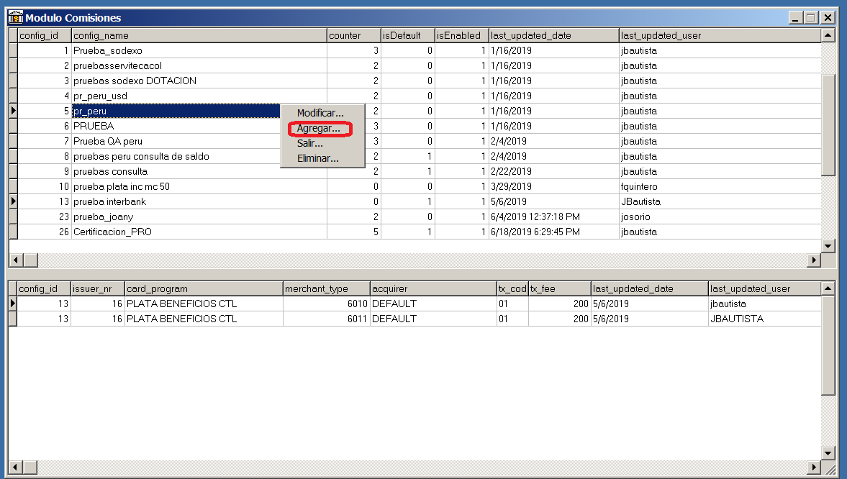

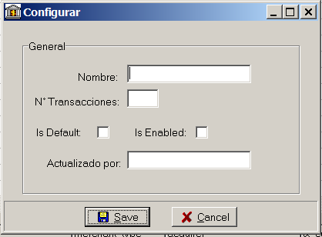

En la ventana configurar contiene los siguientes componentes:

**Nombre(var):** En este campo de texto se configura el nombre que se le va indicar a la configuración Principal.

**N° Transacciones(num):** Aquí se establece el numero de transacciones a las cuales no se les va aplicar cobro de comisión.

**Is Default:** Se chequea cuando se desea establecer el cobro de comisión para todas las redes.

**Is Enabled:** Se chequea cuando se desea activar la configuración para el cobro de comisión.

**Actualizado por(var):** Nombre de usuario de la persona que realiza el registro.

1. **Creación de la configuración del detalle:**

Una vez ingresada la configuración inicial podemos agregarle en la siguiente tabla los detalles.

Click derecho y se escoge la opción agregar.

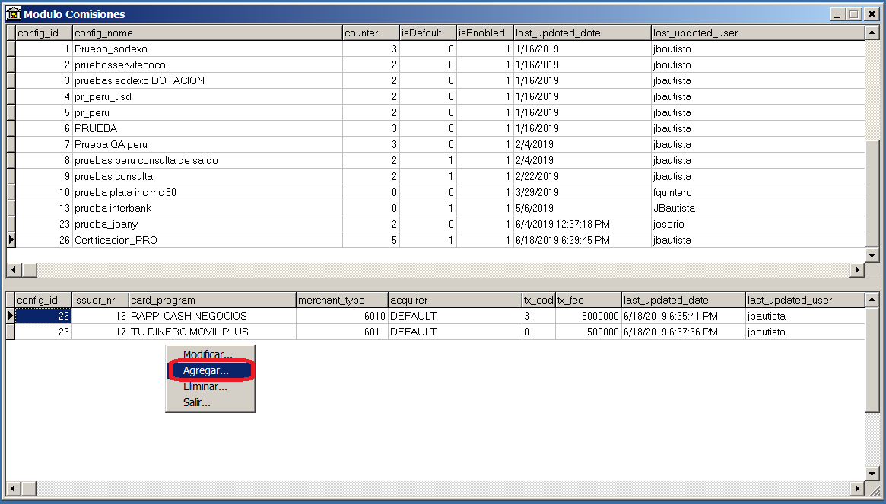

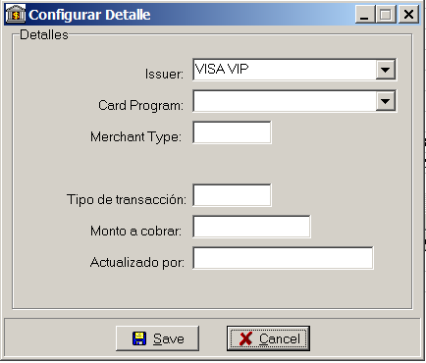

**Issuer:** Seleccione el issuer al cual se quiere asociar la configuración.

**Card Program:** Seleccione el card program que se quiere asociar de acuerdo al issuer seleccionado.

**Merchant Type (num 4):** Actualmente el módulo de comisiones esta realizado para seleccionar los siguientes mercados (6010,6011) que son los definidos para canales ATM.

**Tipo de transacción (num 2):** Se coloca el tipo de transacción al cual se le va aplicar el cobro de la comisión. Ejemplo “01” cash.

**Monto a cobrar (num ):** Se asigna el valor a cobrar conservando los dos primeros como valores decimales.

Ejemplo: Si se desea cobrar 200 pesos, el valor a colocar en el campo es de 20000.

**Actualizado por (var):** Se escribe el nombre del usuario que realiza el registro y/o cambio.

**NOTA:** La ventana anteriormente expuesta se da en el caso en que la configuración inicial se ha dejado checkeado “Is Default”. En caso de que este no sea checkeado, aparecerá la siguiente ventana:

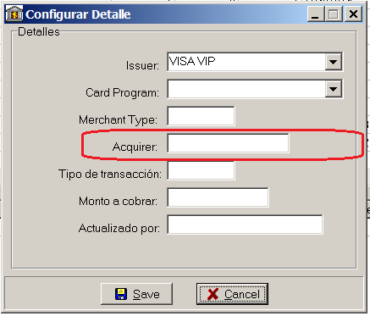

En donde se establece el acquirer al cual se le quiere aplicar el cobro de la comisión.

1. **Modificar un registro de la configuración inicial.**

Se debe primero seleccionar el registro a modificar de la primera tabla, dar click derecho ->Modificar:

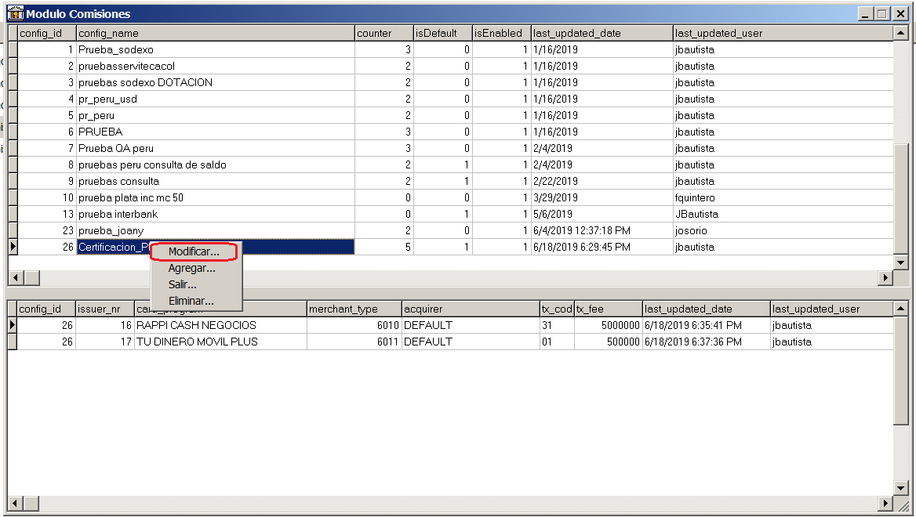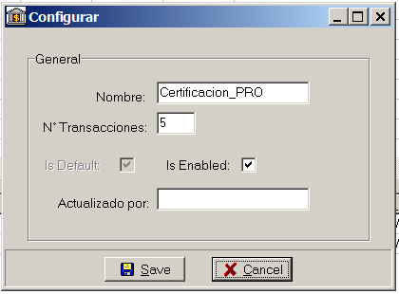

Siguiente, se puede modificar el nombre de la configuración, el numero de transacciones, si esta activo o no y por ultimo el nombre de quien efectúa el cambio. Lo único que no se puede modificar es el valor del acquirer si se ha establecido por default.

1. **Eliminar un registro de la configuración inicial.**

Para la eliminación del registro se debe primero seleccionar el registro y observar que no tenga configuraciones en la tabla de detalles.

Validado lo anterior se inicia dando click derecho botón eliminar.

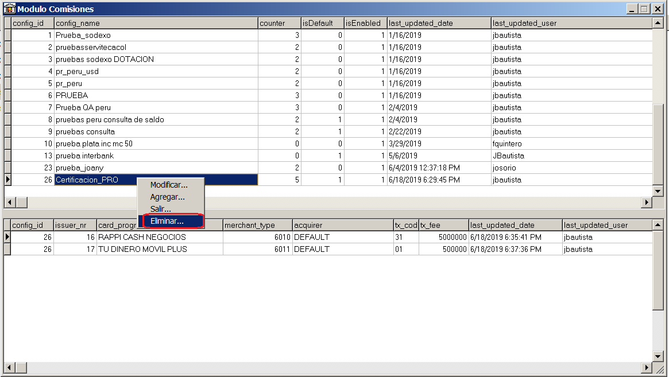

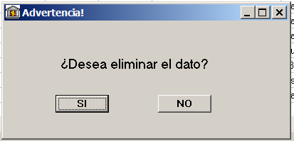

1. **Modificar un registro de la configuración del detalle.**

Se selecciona el registro a modificar, click derecho-> Modificar y aparecerá lo siguiente:

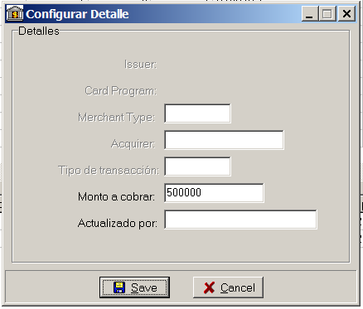

En los detalles solo se puede modificar el monto a cobrar de la comisión y a su vez la persona que realiza el cambio.

1. **Eliminar el registro de la configuración del detalle.**

Para eliminar un registro de la tabla de detalles se debe primero seleccionar el registro eliminar y de la misma forma que el numeral 5 de eliminación de configuración inicial, aparecerá el mensaje de confirmación de eliminación del registro.



# Riesgos

La incorrecta configuración en el modulo de comisiones es causal de anomalías en los cobros transaccionales.